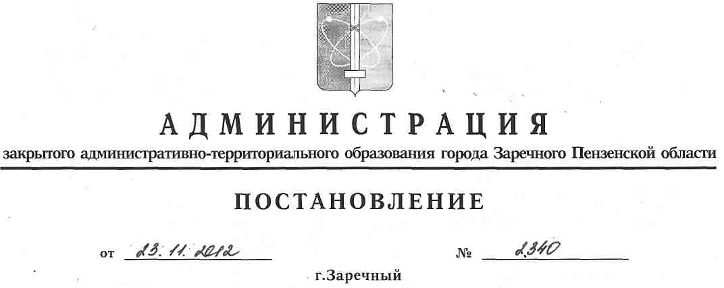
О внесении изменений в постановление Администрации города Заречного
Пензенской области от 18.07.2011 № 1331 «Об утверждении Положения об обеспечении
первичных мер пожарной безопасности на территории ЗАТО г. Заречного»
В соответствии со статьями 37, 38 Федерального закона от 21.12.1994 № 69-ФЗ «О пожарной безопасности», в соответствии со статьями 4.5.1 и 4.6.1 Устава закрытого административно-территориального образования города Заречного Пензенской области Администрация ЗАТО г.Заречный постановляет:
1. Внести в постановление Администрации города Заречного Пензенской области от 18.07.2011 № 1331 «Об утверждении Положения об обеспечении первичных мер пожарной безопасности на территории ЗАТО г. Заречного» следующие изменения.
В приложении «Положение об обеспечении первичных мер пожарной безопасности на территории ЗАТО г. Заречного»:
а) раздел 3 признать утратившим силу;
б) раздел 4 признать утратившим силу.
- Настоящее постановление опубликовать в муниципальном печатном средстве массовой информации газете «Ведомости Заречного».
- Контроль за исполнением настоящего постановления возложить на заместителя Главы Администрации города Заречного Мухина А.В.
